Podpirajmo

SKLAD
LUCHETTA – OTA

D'ANGELO - HROVATIN




Info Civardi Marko 00393294128363



Termini

Rok za oddajo filmov
27.02.2010

Predvajanje in nagrajevanje
za šole 19. marca 2010
Prosvetni dom Opčine

ostali 19. marca 2010
Narodni dom, Ul. Filzi 14 – Trst
ob 20 uri.

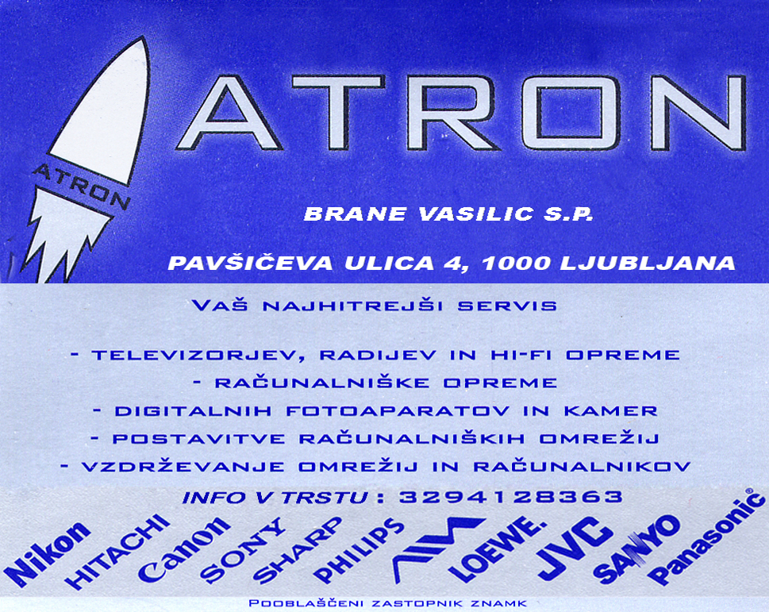

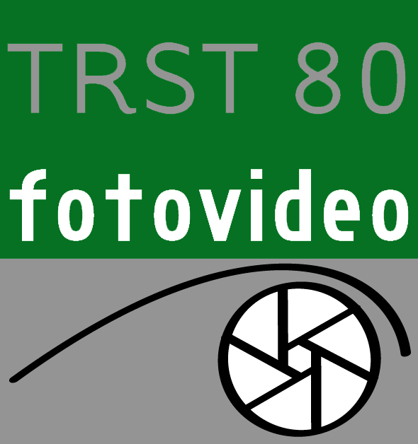
FOTOVIDEO
TRST 80

v sodelovanju z

deželnim sedežem RAI za F.J.K

pod pokroviteljstvom


Zveze slovenskih
kulturnih društev

PRIREJA

10. VIDEO NATEČAJ

OTA-HROVATIN

FESTIVAL AMATERSKEGA FILMA

19. marca 2010

PRAVILNIK

- Natečaja se lahko udeležijo ljubitelji videosnemanja z največ dvema video-filmoma za vsako kategorijo in slovenske šole iz FJK, Slovenije in Koroške. Film naj traja največ 10 minut.
- Tema je prosta. Predvidene so tri kategorije video filmov: dokumentarni , igrani in slikovna predstavitev. Besedilo mora biti v slovenščini. Dela morajo biti glede zamisli izvirna. Mentorji v šolah naj z nasveti in tehničnimi pripomočki spodbudijo mlade ustvarjalce. Njihovi filmi naj bodo kratki in jasni. Na ovojnici naj bo napis »šola«.
- Slikovna predstavitev videa sestavlja zaporedje slik in glasbe. Dolžina videa največ 3 minute. Format naj bo DVD-R (MPEG-2).

- Na priloženi ZAPRTI ovojnici naj bo napisan naslov dela.
Ovojnica naj vsebuje:
DVD-R (MPEG-2), IZPOLNJENO PRIJAVNICO in PRISPEVEK 10,00 € ZA VSAK FILM . Iz tehničnih razlogov prispevki brez prijavnice ne bodo sprejeta. V poštev pridejo tudi preslikane prijavnice (fotokopije). Ne bomo upoštevali DVD v drugačnih formatih kot je predvideno v pravilniku.

- Posneta dela je treba oddati do sobote, 27. februarja 2010 v Tržaški knjigarni v ul. S. Frančiška 20 34133 Trst tel.0039040635954.

- Vsak udeleženec odgovarja za vsebino svojega dela. Organizator bo zadržal prejete filme v nekomercijalne namene v lastnem arhivu.

- Udeleženec naj na špici dela obvezno napiše vsa imena oseb, ki so sodelovali pri filmu: snemanje, montaža, slika, igralci, režija, glas in avtor/naslove glasb.

- Najboljši trije filmi v treh kategorijah (dokumentarni, igrani in slikovna predstavitev) bodo nagrajeni s pokali in drugim materialom.

- Dela bo pregledala in ocenila tričlanska strokovna komisija, ki bo ocenila dela po sledečem kriteriju: ideja, snemanje, filmski jezik, kompozicija, slika, ritem, luč, zvok in montaža. Odločitev komisije je dokončna.

- Ker je festival amaterski, mora avtor sam snemati in montirati video.

- Kljub skrbi za varnost prispelih del, si prireditelj ne prevzema odgovornosti za morebitno izgubo, krajo ali poškodbo slednjih.

- Slovenski oddelek deželnega sedeža RAI bo predvajal nekatere izbrane video-filme v »Kotičku« pred večernim dnevnikom in na spletni strani www.slomedia.it.

- FOTOVIDEO TRST 80 si pridržuje pravico, da iz morebitnih tehničnih razlogov spremeni ta pravilnik.

- S podpisom udeleženec izjavlja, da se strinja s pravilnikom.

- S podpisom udeleženec potrjuje, da je video snemal in montiral sam.

PRIJAVNICA

igrani - dokumentarni

slikovna predstavitev - šole

(obkrožiti kategorijo)

Avtor (Priimek in ime ali ŠOLA):

_________________________________________Naslov:___________________________________ Ulica_____________________________________

Poštna številka_____________________________
Mesto ___________________________________
Telef.- mobitel ____________________________
!Email____________________________________
Trajanje filma v minutah ____________________
Kratka vsebina ____________________________

Glasba:

-------------------------------------------------------------------
Podpis

